DIRECCIÓN ACADÉMICA
DEPARTAMENTO DE GASTRONOMÏA
Respeto – Responsabilidad – Resiliencia – Tolerancia
GUÍA N°3
TEMA: EL BUFFET Y BUFFET DE DESAYUNOS
MÓDULOS: SERVICIO DE COMEDORES BARES Y SALONES / Preparación, diseño y montaje de buffet.
Nombre: ____________________________________Curso 3º___ Fecha: ____/____/2020
OBJETIVO
Conocer el servicio de buffet, haciendo énfasis en el buffet de desayuno.
Selecciona implementos, ornamentos y utensilios, de acuerdo al tipo de servicio a entregar, considerando las normas de higiene.

INSTRUCCIONES
LEA la guía enviada, Imprima la guía (o de lo contrario cópiela en su cuaderno) y péguela en el cuaderno de ELABORACIÓN, realice la actividad entregada al final de la guía. EN CASO DE DUDAS ENVIARLAS AL CORREO
gastronomíacestarosa@gmail.com
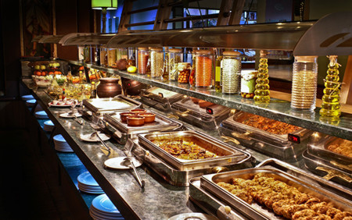

¿Qué es un Buffet?

Un buffet, también llamado en español bufet o bufé, es un estilo de servicio donde una comida es servida y dispuesta sobre una mesa, para que los comensales se sirvan a sí mismos los alimentos.

Reglas para comer en un buffet
- Lavarse las manos antes de entrar a la fila del buffet. ...
- No pararse al inicio de la fila para repartir platos a todo el que espera en la fila. ...
- La cantidad de comida servida en el plato debe ser moderada, una ración normal.
- Procurar servirse rápido para no dilatar la fila

¿Cuáles son las partes de un buffet?
- zona fría.
- zona caliente.
- show-cooking (cocina en directo)
- extras.
- Bebidas.

¿Qué es un buffet temático?

Los buffets temáticos son mesas o zonas dentro de un buffet dedicadas exclusivamente a un tipo de comida, o a un tema en común (ej. Baby shower) de forma que se puede servir una gran variedad de platos diferentes, originales y totalmente deliciosos para que cada uno de tus invitados se pueda servir con total libertad aquella comida que más le guste.

DECORACION DE UN BUFFET
Esto es lo primero que tienes que saber para empezar la decoración en el Buffet
Los dos grandes estilos en los que nos movemos, hoy, en la decoración del Buffet de Hotel son:
1.-El estilo Barroco.
2.- El estilo Minimal.
1.- El estilo barroco es el estilo más cargado, con abundancia de elementos decorativos, sin huecos. Ni es malo ni bueno. Es un estilo. Es el que hemos utilizado durante muchos años en la decoración del Buffet de Hotel. Ha dado muy buenos resultados, el Buffet de Hotel también avanza y busca adecuarse a los tiempos modernos..
2.- El estilo minimal es ese estilo más moderno en el que el Buffet no se recarga, se aprovechan huecos estratégicos, que dejamos, para provocar interés y atención. Es un estilo, en el que todo está muy pensado y nada sobra. No confundas, por favor, el minimalismo con “dejarlo vacío”. El estilo minimalista en la decoración en el Buffet de Hotel busca suavizar el lineal. Hacerlo más atractivo con pocos elementos.
Es importante destacar que existen puntos a destacar para que un buffet sea exitoso
1.- El color es el primero elemento que impresiona cuando se observa un objeto, mantiene su atención y estimula a la acción.
2.- La calidad, sobre el producto, imagen y servicio, percibida se da desde la información que recibe el cliente por el ambiente generado.
3.- Los olores son una base importante de la satisfacción del cliente. Estos deben ser congruentes con el espacio y producto ofrecido.
El cerebro recuerda mucho mejor los olores que los estímulos visuales.
4.- Menos es más. La tiranía de elegir es la frase que mejor describe esta situación. Los Buffet abarrotados generan un duro trabajo para el cerebro del cliente. Una enorme variedad de oferta en el Buffet puede parecer que satisface al consumidor aunque no es así realmente.

Siguiendo con la decoración en el buffet cabe tener en cuenta

1.-Mucho orden: en la presentación de los distintos productos. Líneas rectas que resalten la fuerza de la exposición. Si quieres hacer una exposición más sensual utiliza las lineas redondas en la presentación.
2.- Entre diferentes productos debe haber un espacio que marque la separación de oferta. Juntar lo máximo para aprovechar espacios es contraproducente para el ojo humano.
3.- El color determina reacciones del cliente. Aprovecha las zonas de postres y frío para jugar con ellos. Tonalidades y contrastes te dan un abanico enorme de posibilidades de atraer la curiosidad del cliente.
4.- Utiliza la fuerza de los aromas y olores para transmitir recuerdos a tu cliente y evocarle una gastronomía sincera y cariñosa.
5.-La imagen que transmite tu equipo es, también, una parte muy importante del juego. Higiene en los uniforme e higiene personal deben ser de 100.
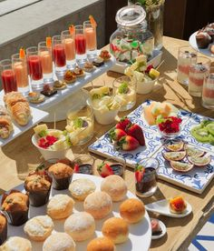
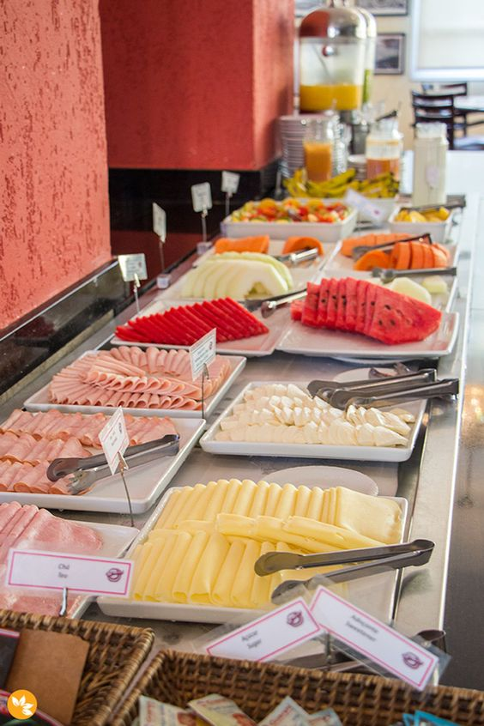
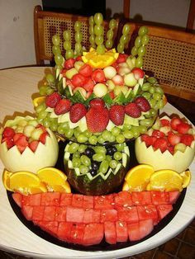

¿Cómo moverse en un buffet?
El comensal debe moverse desde donde se encuentran la cubertería y loza, hacia el lado opuesto, ejemplo
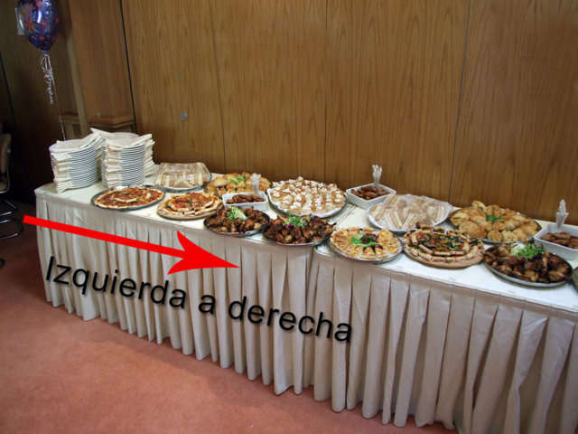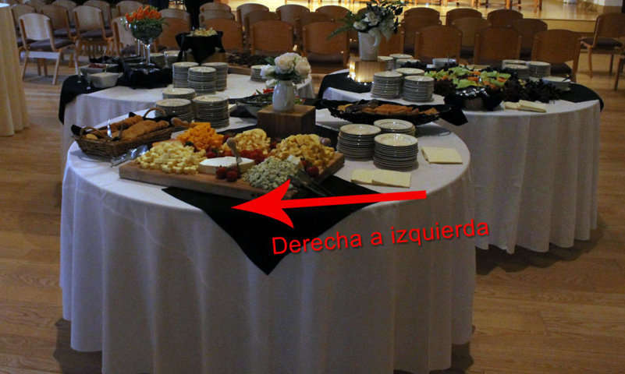IMAGEN 1 IMAGEN 2
El buffet internacional desayunos
Este se caracteriza por ofrecer al huésped una gran cantidad de manjares en libre servicio a cambio de un monto fijo. Por lo general el buffet abarca casi todo lo que te puedas imaginar en cuanto a platos "tradicionales
IMÁGENES DE TIPOS DE BUFFET DE DESAYUNOS
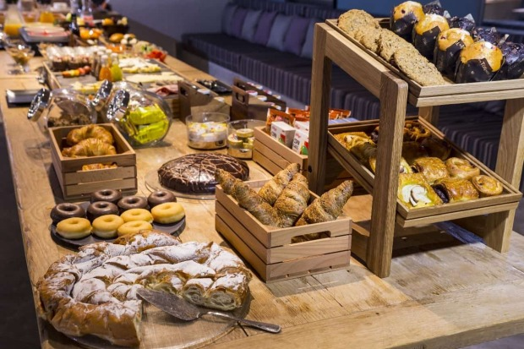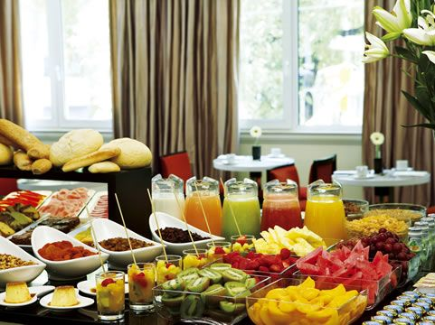
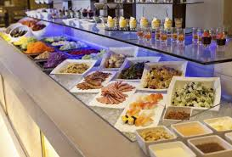
CUBERTERIA Y LOZA PARA DESYUNO BUFFET
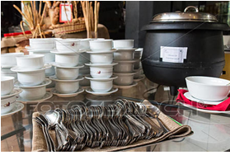

ACTIVIDAD:

1.- De acuerdo a las imágenes presentadas en la guía, indica las características de la loza utilizada.
Blanca, sencilla, formas variadas y atractiva

2.- ¿Qué colores priman o se destacan en la mantelería?
Colores claros

3.- Nombra toda la mantelería que observas en las imágenes 1 Y 2 de los buffet.
Mantel, faldón, cubremantel, servilletas

4-¿Cómo debe moverse el comensal dentro del buffet?
Desde la loza y cubertería hacia el lado opuesto

5- ¿Cuáles son las principales reglas para comer en un buffet?
1. Lavarse las manos antes de entrar a la fila del buffet. ...
2. No pararse al inicio de la fila para repartir platos a todo el que espera en la fila. ...
3. La cantidad de comida servida en el plato debe ser moderada, una ración normal.
4. Procurar servirse rápido para no dilatar la fila
6 ¿Qué aspectos debo tener en cuenta para la decoración de un buffet?

. 1.-Mucho orden: en la presentación de los distintos productos. Líneas rectas que resalten la fuerza de la exposición. Si quieres hacer una exposición más sensual utiliza las lineas redondas en la presentación.
2.- Entre diferentes productos debe haber un espacio que marque la separación de oferta. Juntar lo máximo para aprovechar espacios es contraproducente para el ojo humano.
3.- El color determina reacciones del cliente. Aprovecha las zonas de postres y frío para jugar con ellos. Tonalidades y contrastes te dan un abanico enorme de posibilidades de atraer la curiosidad del cliente.
4.- Utiliza la fuerza de los aromas y olores para transmitir recuerdos a tu cliente y evocarle una gastronomía sincera y cariñosa.
5.-La imagen que transmite tu equipo es, también, una parte muy importante del juego. Higiene en los uniforme e higiene personal deben ser de 100.

7- Realice un cuadro comparativo entre los estilos de buffet barroco y minimalista

BUFFET BARROCO | BUFFET MINIMALISTA
es el estilo más cargado, con abundancia de elementos decorativos, sin huecos. Es el que hemos utilizado durante muchos años en la decoración del Buffet de Hotel. Ha dado muy buenos resultados, el Buffet de Hotel también avanza y busca adecuarse a los tiempos modernos.. | estilo más moderno en el que el Buffet no se recarga, se aprovechan huecos estratégicos, que dejamos, para provocar interés y atención. Es un estilo, en el que todo está muy pensado y nada sobra. . El estilo minimalista en la decoración en el Buffet de Hotel busca suavizar el lineal. Hacerlo más atractivo con pocos elementos.

8- Para que un buffet sea exitoso existen varios puntos a destacar, podrías mencionarlos y describirlos brevemente.

1.- El color es el primero elemento que impresiona cuando se observa un objeto, mantiene su atención y estimula a la acción.
2.- La calidad, sobre el producto, imagen y servicio, percibida se da desde la información que recibe el cliente por el ambiente generado.
3.- Los olores son una base importante de la satisfacción del cliente. Estos deben ser congruentes con el espacio y producto ofrecido.
El cerebro recuerda mucho mejor los olores que los estímulos visuales.
4.- Menos es más. La tiranía de elegir es la frase que mejor describe esta situación. Los Buffet abarrotados generan un duro trabajo para el cerebro del cliente. Una enorme variedad de oferta en el Buffet puede parecer que satisface al consumidor aunque no es así realmente.

9- Dejo para usted, 2 link si es que tiene la posibilidad de verlo para que se interiorice un poco más en un buffet de desayuno
https://www.youtube.com/watch?v=jVMonGOdYdI, https://www.youtube.com/watch?v=RQACGqbwyRo

